B5. Анализ программ с циклами
В этом уроке мы рассмотрим ручной способ прокрутки программы, математический с помощью формул арифметической прогрессии а так же рассмотрим почти все подводные камни, которые чаще всего встречаются в модификациях этой задачи.

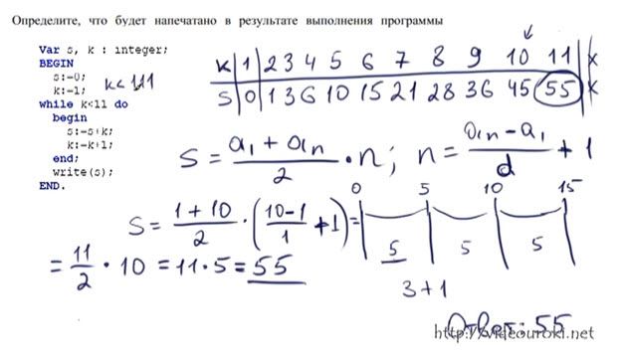
Скачать можно здесь
http://yadi.sk/d/MIH40kfy3R6Ss

